PENERAPAN KOMPRES AIR BIASA DAN KOMPRES AIR HANGAT TEPID SPONGE PADA ANAK TIFOID DI RUANG KENARI RS DR. BRATANATA JAMBI

Karya Tulis Ilmiah

Diajukan Sebagai Salah Satu Syarat Dalam Menyelesaikan Pendidikan
Diploma III Keperawatan

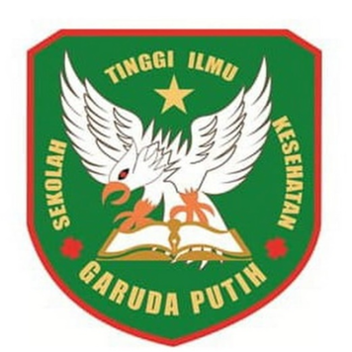

DISUSUN OLEH :

LUSI RAHAYU SIMATUPANG
2020.21.1625

SEKOLAH TINGGI ILMU KESEHATAN GARUDA PUTIH JAMBI PROGRAM STUDI DIII KEPERAWATAN
TAHUN AKADEMIK 2022/2023

